>>>>>>>>>>>>>>>>>>>>>>>>>>>>>界面设计<<<<<<<<<<<<<<<<<<<<<<<<<<<<<
【1】模块管理页面
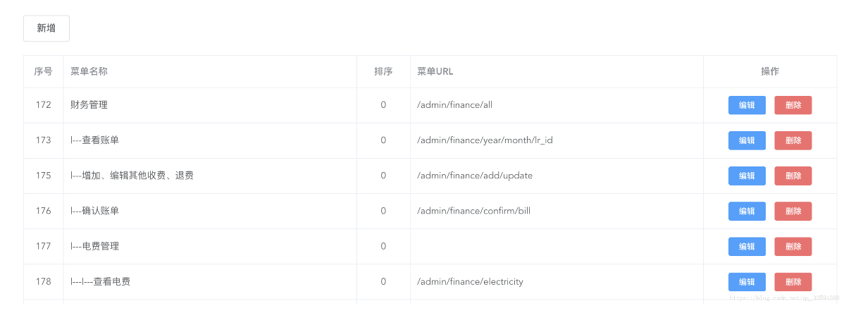

【2】信息模块页面
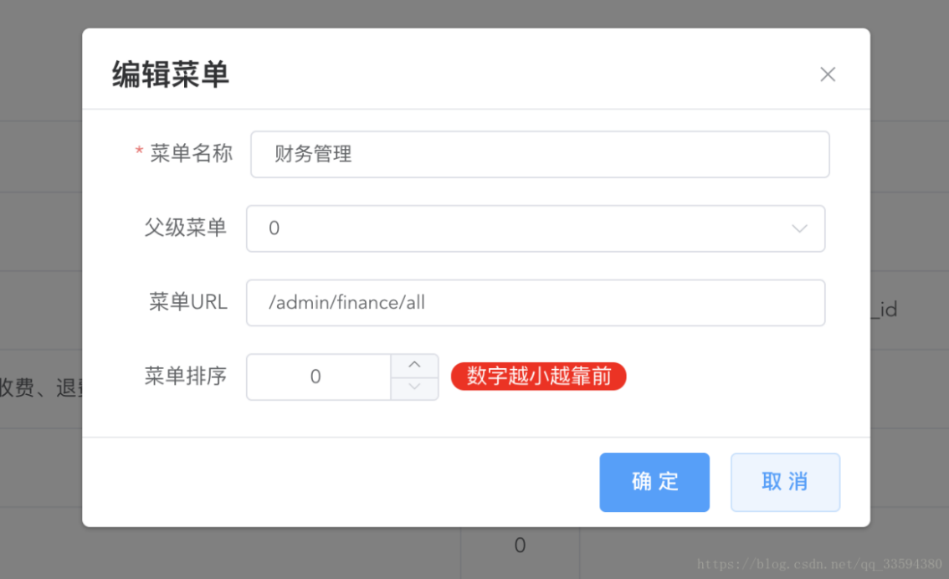

【3】用户管理页面
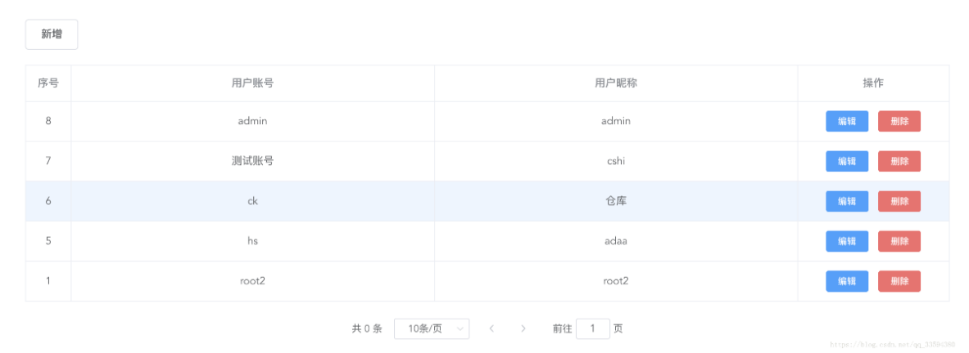
【4】新增用户页面
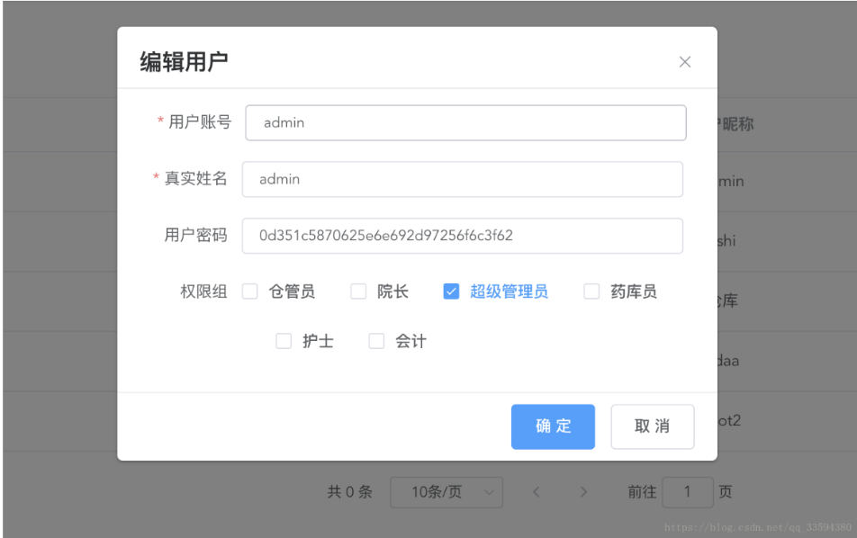

【5】角色管理模块
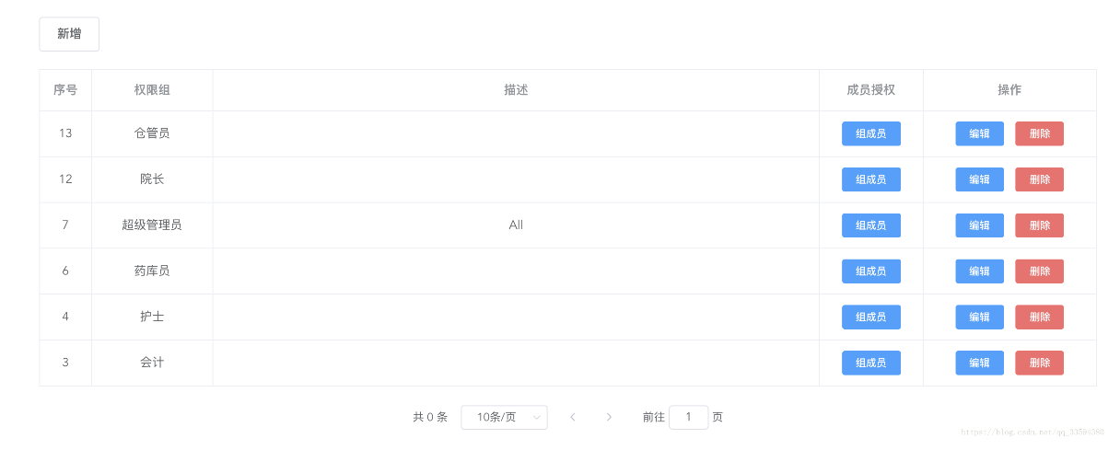

【6】新增角色模块
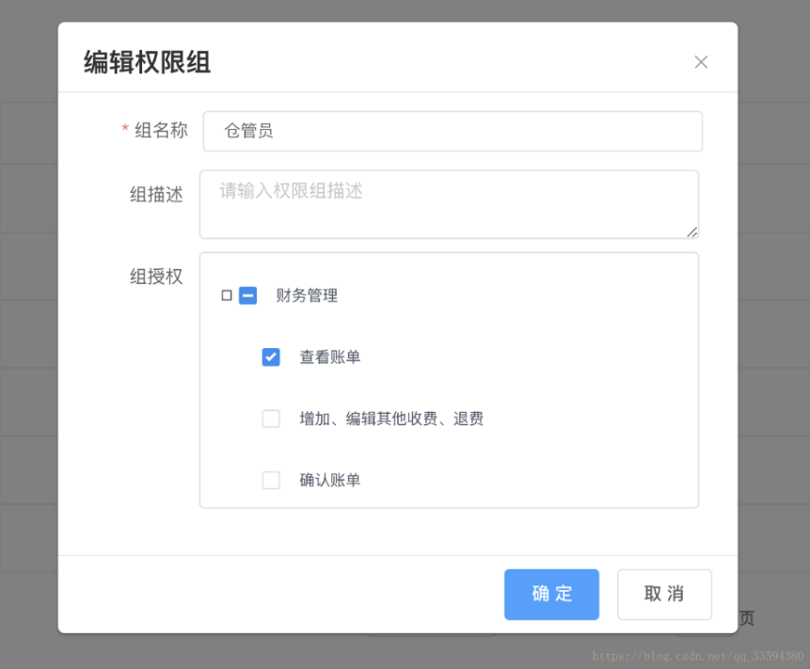
>>>>>>>>>>>>>>>>>>>>>>>>>>>功能模块设计<<<<<<<<<<<<<<<<<<<<<<<<<<<
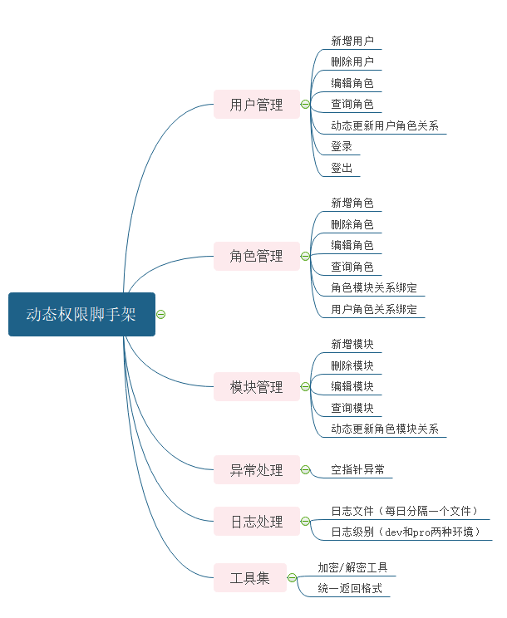
*删除均采用逻辑删除
*主键均采用id char(32) not null
*token设计：用户密码经过加密
*加密方法：MD5加密
*异常说明：
code=500，表示服务器异常
code=200，表示正确返回结果
code=403，表示错误返回结果
*日志处理：
日志文件按照日期分隔，命名格式yyyy_MM_dd.log
日志级别：dev-DEBUG;pro-INFO
*工具集：统一返回格式采用链式编程
>>>>>>>>>>>>>>>>>>>>>>>>>>>数据库设计<<<<<<<<<<<<<<<<<<<<<<<<<<<
用户表t_user
id char(32) not null primary key 用户id，
username varchar(50) not null 用户名,
password char(100) not null 密码，
ordernum int not null 序号，
realname varchar(50) not null 真实姓名，
is_delete tinyint(1) not null 逻辑删除标志（0-未删除，1-已删除）

角色表t_role
id char(32) not null primary key 角色id，
ordernum int not null 序号，
role_name varchar(20) not null角色名称，
describe varchar(100) 角色描述，
is_delete tinyint(1) not null 逻辑删除标志（0-未删除，1-已删除）

模块表t_module
id char(32) not null primary key 模块id，
ordernum int not null 序号，
module_name varchar(50) not null 模块名称，
parent_module_id char(32) not null 父模块id（0-顶层模块），
module_url char(255) not null 模块url，
status tinyint(1) not null 模块状态（0-启用，1-禁用）,
describe varchar(100) 模块描述，
is_delete tinyint(1) not null 逻辑删除标志（0-未删除，1-已删除）

角色用户关系表t_role_user
id char(32) not null primary key 角色用户id，
id char(32) not null foregin key 角色id，
id char(32) not null foregin key 用户id

角色模块关系表t_role_module
id char(32) not null primary key 角色模块id，
id char(32) not null foregin key 角色id，
id char(32) not null foregin key 模块id

